**质管部发〔2023〕058号 签发人：赖习敏**

* **关于2023年度执业药师继续教育费用报销的通知**

各执业药师：

根据财务部要求2023年账务报销必须在12月31日前完成，(2024年不再处理2023年的报账)，故特此提醒，请还未完成今年执业药师继续教育的同事尽快完成学习并及时报账（未完成继续教育人员名单详见附表）。现将具体操作事宜通知如下：

1. 继续教育对象

四川省历年取得执业药师资格证书人员

1. 施教机构

2023年度四川省执业药师继续教育学习分别由四川中科信息技术专修学院和北京金航联科技发展有限公司两家施教机构负责实施，学员可根据个人意愿选择其中一家完成继续教育学习。

1. 继续教育内容

执业药师继续教育内容包括专业科目和公需科目。全年要求90学时，30学分。其中：专业科目60学时，计20学分；公需科目30学时，计10学分。

1. 报名学习流程
2. 报名登录四川省执业药师协会（网址：https://www.sclpa.cn/#），点击进入“继续教育报名入口”首次继续教育学习的人员点击“新学员注册”根据步骤填写注册信息，注册成功后自动返回登录界面。用身份证证号、初始密码登录进入。
3. 点击继续教育报名，进入后提示是否申请入会，大家选择会员180员/人/年。
4. 会员先缴费180元，再选课。
5. 填写正确单位信息，票据类型：单位；单位名称：四川太极大药房连锁有限公司；统一社会信用代码：915101047280498513

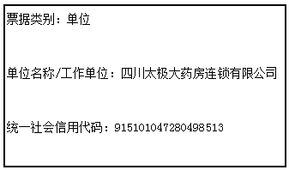

1. 选择课程：需要选择60个学时的课程，不能多选或少选。
2. 学习：完成报名后，选择进入学习即可。
3. 费用与报销

1、直接进入四川省执业药师协会官网，点击发票下载。

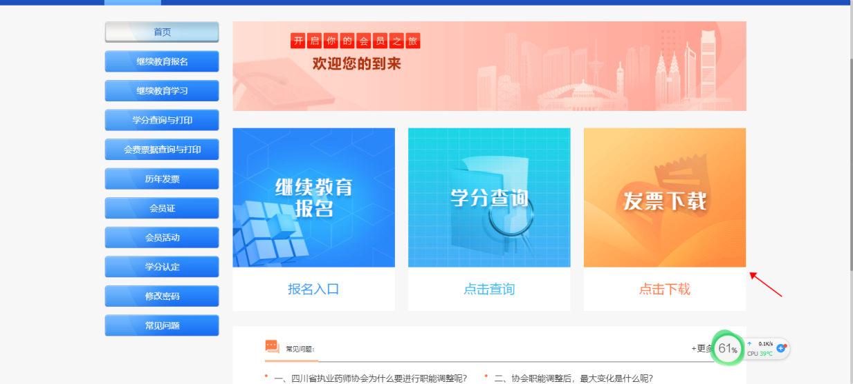

1. 报账时应提供2023年继续教育学分完成的截图证明。

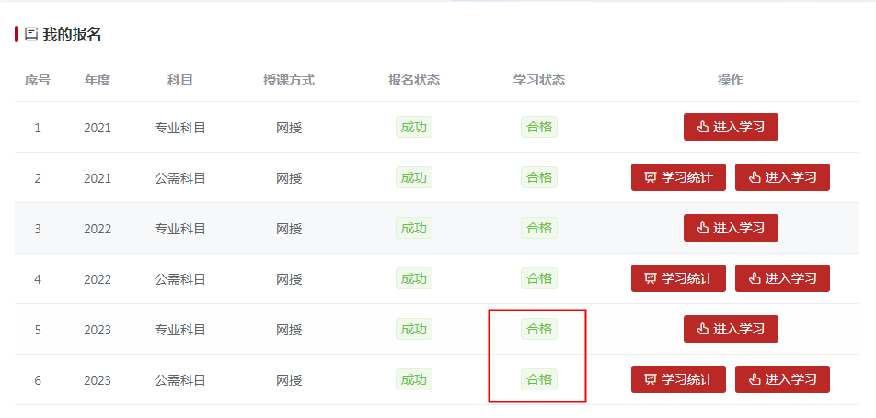

备注：填写报账单位信息时请一定核对清楚，因发票信息填写错误或超过报销时间导致不能报账的由个人承担。

质管部

2023年11月17日

主题词： 2023年执业药师继续教育 通知

四川太极大药房连锁有限公司 2023年11月17日印发

拟稿：杨怡珩 核对：何玉英（共印1份）